**Памятка для страхователей**

**Изменения в правилах предоставления субсидий СФР юридическим лицам, включая некоммерческие организации, и индивидуальным предпринимателям в целях стимулирования занятости отдельных категорий граждан в 2025 году**

Предоставление работодателям субсидий в рамках постановления Правительства РФ № 362 завершено 31.12.2024.

**По заявлениям, принятым до 15.12.2024 включительно, выплата работодателям вторых и третьих траншей субсидии будет произведена в полном объёме.**

В целях реализации мероприятий, направленных на повышение трудовой активностиграждан, утверждены:

1. Приказ Фонда пенсионного и социального страхования Российской Федерации 29 декабря 2024 г. № 2714 «Об утверждении Решения о порядке предоставления субсидии на государственную поддержку стимулирования найма отдельных категорий граждан».

Предусмотрено возмещение работодателям расходов на частичную оплату труда принимаемых работников следующих категорий: граждане, испытывающие трудности в поиске работы, ветераны боевых действий, принимавшие участие (содействовавшие выполнению задач) в специальной военной операции, члены семей лиц, погибших (умерших) при выполнении задач в ходе специальной военной операции (боевых действий), а также лица, признанные в установленном порядке инвалидами.

Размер выплаты суммарно составит:

* 3 МРОТ с учетом суммы страховых взносов (субсидии на стимулирование найма)
* 6 МРОТ с учетом суммы страховых взносов (субсидии на трудоустройство инвалида к инвалиду).

Выплата будет производиться по истечении 1-го, 3-го, 6-го месяцев работы трудоустроенного гражданина. Для включения работодателя в реестр на получение субсидии необходимо, чтобы гражданин был трудоустроен на основании трудового договора, заключенного на неопределенный срок, на условиях полного рабочего времени с выплатой заработной платы **не ниже двух величин минимального размера оплаты труда**, установленного Федеральным законом.

2. Приказ Фонда пенсионного и социального страхования Российской Федерации от 29 декабря 2024 г. № 2713 «Об утверждении Решения о порядке предоставления субсидии на государственную поддержку трудоустройства работников из другой местности или других территорий».

Участниками мероприятий станут трудоустроенные граждане, переехавшие для трудоустройства у работодателя, включенного в перечни организаций, испытывающих потребность в привлечении работников, по востребованным профессиям, включенным в предусмотренные перечни профессий, из других субъектов РФ или в пределах одного субъекта РФ в случае, если расстояние от места, где гражданин до переезда для трудоустройства был зарегистрирован по месту жительства или по месту пребывания, до места осуществления трудовой деятельности не менее 50 километров.Размер выплаты суммарно составит 12 МРОТ с учетом суммы страховых взносов. Выплата будет производиться по истечении 3-го, 6-го, 9-го и 12-го месяцев работы трудоустроенного гражданина.

3. Приказ Фонда пенсионного и социального страхования Российской Федерации от 29 декабря 2024 г. № 2712 «Об утверждении Решения о порядке предоставления субсидии в целях создания (оборудования) рабочих мест для трудоустройства инвалидов». Это новый вид субсидии.

Под оборудованием рабочего места для трудоустройства инвалида понимается:

оборудование вновь создаваемого рабочего места для инвалида;

дооборудование существующего вакантного рабочего места, на которое будет трудоустроен инвалид;

оборудование рабочего места для инвалида на дому, если надомный труд используется работодателем как форма хозяйствования и оформление надомного труда осуществляется в соответствии с Трудовым кодексом Российской Федерации.

Возмещение расходов работодателя по факту оборудованного рабочего места для трудоустройства инвалида будет осуществляться не ранее 1 июня 2025 года.

* *Телефон регионального контакт-центра для страхователей – 8(4832) 77-06-79,*

*а также телефон специалистов 8(4832) 62-41-61;*

* *Сайт ОСФР по Брянской области sfr.gov.ru/branches/bryansk;*
* *Телеграм-чат для страхователей: ссылка -*<https://t.me/+O2ASQjRwolBjZmEy>

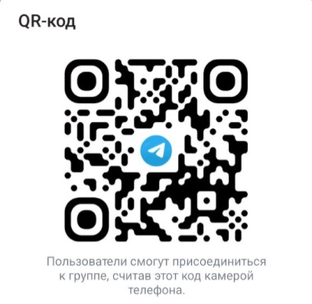

***ОСФР по Брянской области***

